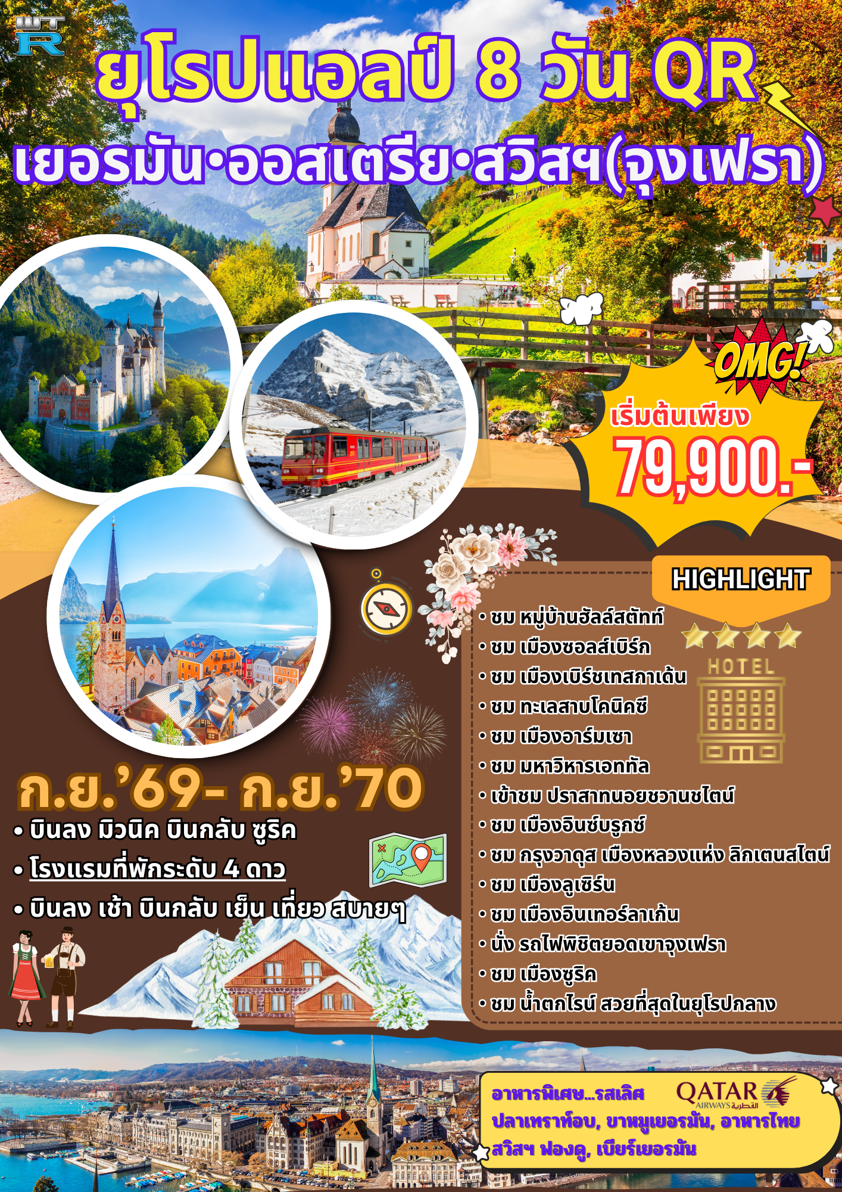
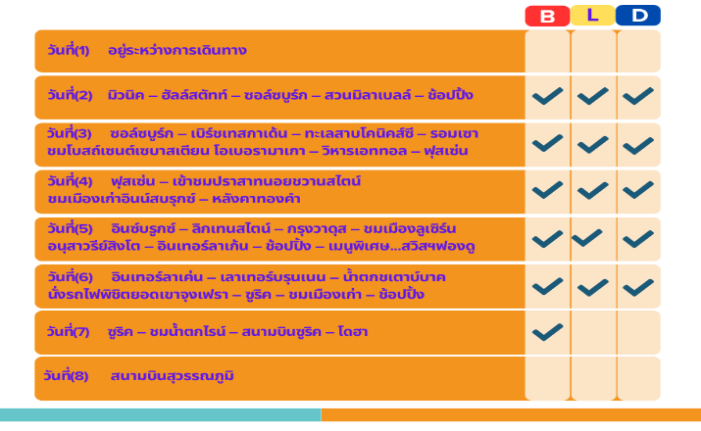
วันแรกของการเดินทาง(1) ท่าอากาศยานสุวรรณภูมิ
16.30 น. สมาชิกทุกท่านพร้อมกัน ณ ท่าอากาศยานสุวรรณภูมิ อาคารผู้โดยสารขาออกระหว่างประเทศ ชั้น 4 เคาน์เตอร์สายการบินกาตาร์ แอร์เวย์ (เคาน์เตอร์ P/Q) เจ้าหน้าที่คอยดูแลเช็คสัมภาระและบัตรที่นั่งบนเครื่อง
20.00 น. ออกเดินทางสู่ โดฮา โดยสายการบินกาตาร์ แอร์เวย์ เที่ยวบินที่ QR 835
23.00 น. เดินทางถึง กรุงโดฮา ประเทศกาตาร์(แวะเปลี่ยนเครื่อง)
วันที่สองของการเดินทาง(2) มิวนิค – ฮัลล์สตัทท์ – ซอล์ซบูร์ก – สวนมิลาเบลล์ – ช้อปปิ้ง
01.50 น. ออกเดินทางสู่ มิวนิก ประเทศเยอรมนี...โดยสายการบินกาตาร์ แอร์เวย์ เที่ยวบินที่ QR 059
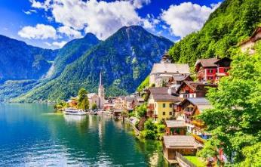
06.50 น. เดินทางถึงเมืองมิวนิค ประเทศเยอรมนีหลังผ่านพิธีตรวจคนเข้าเมืองเรียบร้อยแล้วนำท่านออกเดินทางสู่ “หมู่บ้านฮัลล์สตัทท์” (Hallstatt) หมู่บ้านน่ารักริมฝั่งทะเลสาบฮัลล์สตัทท์ นำท่านชมเมืองฮัลล์สตัทท์ เมืองที่ตั้งอยู่ใจกลางดินแดนแห่งเทพนิยาย “ซาลสกัมแมร์กูท” ดุจดังพลอยเม็ดงามประดับอยู่เชิงเขา “ดัคชไตน์” ดินแดนที่ทรงคุณค่าทางประวัติศาสตร์และวัฒนธรรม ครอบคลุมอาณา

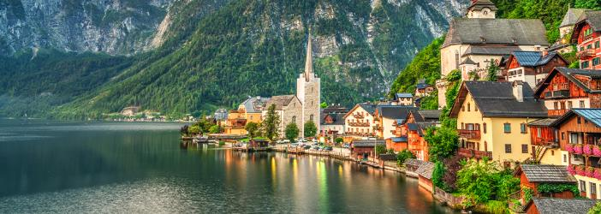
บริเวณ เมืองฮัลล์สตัทท์, โกเซา, โอแบร์ทราวน์ และบาดกอยแซร์น รวมกันเป็นศูนย์กลางของ “อินเนอร์ซาลสกัมแมร์กูท” ดินแดนซึ่งมีวัฒนธรรมสืบทอดต่อกันมานานถึง 3,500 ปี หมู่บ้านในบริเวณนี้ร่ำรวยเพราะเหมืองเกลือที่ทำกันมาตั้งแต่สมัยกลางของยุคสำริดช่วยสร้างความเจริญให้ท้องถิ่น นำท่านเที่ยวชมสถาปัตยกรรมที่มีเสน่ห์เฉพาะตัวด้วยการตกแต่งบ้านด้วยงานไม้และวิถีชีวิตชาวเมืองท้องถิ่นที่ยังคงยึดติดกับจารีตประเพณีดั้งเดิม หัวหน้าทัวร์จะนำท่านเดินผ่านตัวเมืองไปสู่จุดชมวิวที่อยู่ท้ายหมู่บ้านระหว่างทางผ่านชมบ้านเรือนและร้านขายของที่ระลึกมากมาย (บริเวณจุดชมวิวขอความกรุณาทุกท่านไม่ส่งเสียงดังหรือเข้าไปถ่ายรูปในบริเวณบ้านของคนท้องถิ่น) จากนั้นมีเวลาอิสระทุกท่านตามอัธยาศัย
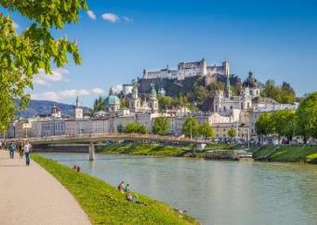
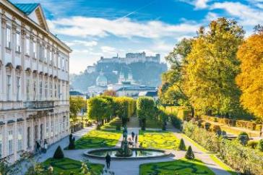
เที่ยง บริการอาหารมื้อกลางวัน ณ ภัตตาคารเมนูปลาเทราซ์รสเลิศ
บ่าย นำท่านออกเดินทางสู่ “เมืองซอลส์เบิร์ก” (Salzburg) นำท่านเดินทางตามเส้นทางของภาพยนตร์ชื่อดัง “เดอะซาวน์ออฟมิวสิก” ชมความสวยงามตามธรรมชาติระหว่างทาง นำท่านเข้าสู่ “เมืองซอลส์เบิร์ก” เมืองที่มีขนาดใหญ่เป็นอันดับสี่ของประเทศออสเตรีย เมืองแห่งนี้เต็มไปด้วยศิลป ะแบบบารอก จนได้ชื่อว่าเป็นนครหลวงแห่งศิลปะบารอก เป็นเมืองเกิดของคีตกวีเอกของโลก โวล์ฟกังก์อมาเดอุส โมสาร์ท (Wolfgang AmadeusMozart) และเป็นสถานที่ถ่ายทำภาพยนตร์อมตะเรื่อง The Sound of Music และได้รับการขึ้นทะเบียนเป็นมรดกโลกโดยองค์การยูเนสโก้เมื่อปี ค.ศ. 1997 นำท่านเดินเข้าชม “สวนมิราเบลล์” (Mirabell Garden) ซึ่งเป็นส่วนหนึ่งของพระราชวังมิราเบลล์ ถูกสร้างขึ้นในปี ค.ศ.1606 โดยพระราชประสงค์ของเจ้าชาย อาร์คบิชอป วูล์ฟดาย์ทริซ ปัจจุบันเป็นจุดถ่ายรูปยอดนิยมที่สุดของคู่บ่าวสาวและนักท่องเที่ยวจากทั่วโลก มีเวลาให้ท่านเดินชมและเก็บภาพความสวยงาม จากนั้นนำท่านเดินข้ามสะพานแม่น้ำซอลซาค (Salzach River) อันงดงามมุ่งสู่ เขตเมืองเก่าเพื่อถ่ายรูปเป็นที่ระลึกกับบ้านของโมสาร์ท โมซาร์ทเกิดในปี ค.ศ.1756 ในบ้าน Hagenauer Haus เลขที่ 9 จากนั้น นำท่านชมสถานที่ที่สำคัญๆ ของเมืองเก่าที่ท่านต้องตื่นตาตื่นใจกับความงดงามของสถานที่ต่างๆ เหล่านั้น จากนั้นมีเวลาอิสระเพื่อให้ได้ท่านสนุกสนานกับการจับจ่ายใช้สอยในการเลือกซื้อสินค้าแบรนด์เนม, สินค้าที่ระลึกชื่อดังมากมาย ตลอดจนขนมและช็อคโก
แลตชื่อดังจากออสเตรียมากมาย
ค่ำ บริการอาหารมื้อค่ำ ณ ภัตตาคาร / จากนั้น นำท่านเดินทางเข้าสู่ที่พัก
พักที่ : Austria Trend Hotel Europa Salzburg / หรือที่พักระดับใกล้เคียง
วันที่สามของการเดินทาง(3) ซอล์สเบิร์ก – เบิร์ชเทสกาเด้น – ทะเลสาบโคนิคส์ซี
รอมเซา – โอเบอรามาเกา – วิหารเอททอล – ฟุสเซ่น
เช้า บริการอาหารมื้อเช้า ณ ห้องอาหารของโรงแรมที่พัก
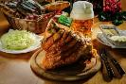
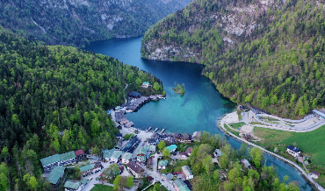
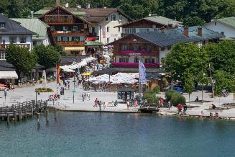
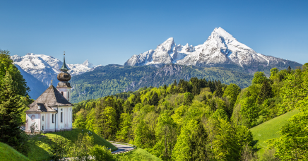
นำท่านเดินทางสู่ “เมืองเบิร์ชเทสกาเด้น” (Berchtesgaden) เจ้าของเส้นทางดิอัลไพน์โร้ด 1 ใน 6 เส้นทางแสนสวยและยังเป็นเส้นทางเก่าแก่ที่สุดที่นักท่องเที่ยวนิยมใช้เลาะเลียบเทือกเขาแอลป์ เมืองนี้ถูกก่อตั้งขึ้นให้เป็นศูนย์กลางทางการค้าและการสำรวจหาเกลือและสินแร่บริเวณเมืองเก่าเต็มไปด้วย ศิลปะการสร้างอาคารใน รูปแบบบาวาเรียตอนบน ที่มีเอกลักษณ์เฉพาะตัวตกแต่งด้วยลายปูนสไตล์สตัดโก้ และในอดีตเคยเป็น ฐานบัญชาการใหญ่ของกองทัพนาซีทางตอนใต้ นำท่านแวะชมวิวความงดงามของ “ทะเลสาบโคนิคซี”(Konigssee) กล่าวกันว่า ทะเลสาบโคนิคส์เป็นทะเลสาบที่มีน้ำใสบริสุทธิ์มากที่สุดในประเทศเยอรมัน ในทะเลสาบแห่งนี้จึงอนุญาตให้เรือที่ใช้เครื่องยนต์ไฟฟ้าและเรือพายเท่านั้นที่สามารถใช้สัญจรได้
เที่ยง บริการอาหารมื้อกลางวัน ณ ภัตตาคารเมนูพิเศษ!! ขาหมูเยอรมันเสิร์ฟพร้อมเบียร์เยอรมันรสเลิศ
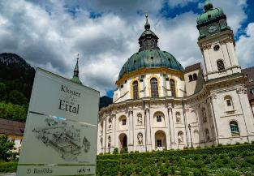
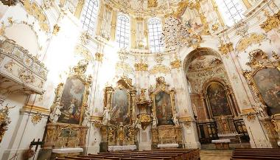
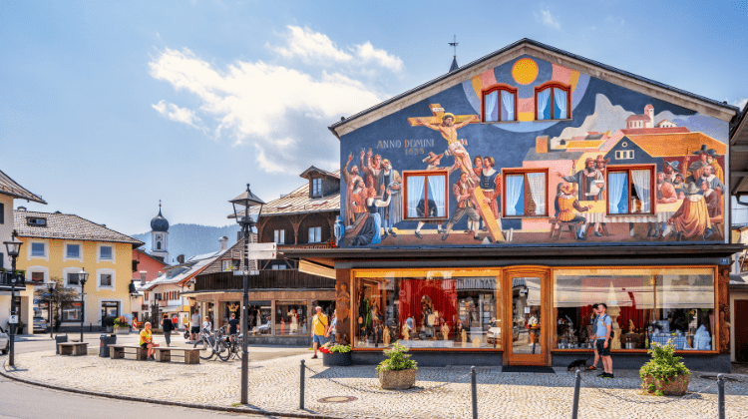
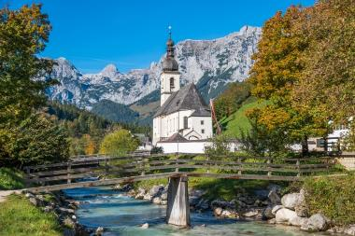
บ่าย นำท่านเที่ยวชม “เมืองอาร์มเซา” (Ramsau) เมืองท่องเที่ยวในเทือกเขาแอลป์บาวาเรีย เป็นเมืองเล็กๆ ที่โอบล้อมด้วยขุนเขาและสายน้ำสวยงาม ชมโบสถ์เซนต์เซบาสเตียน (The Church of St. Sebastian) คริสตจักรนิกายโรมันคาทอลิกที่มักปรากฏบนโปสการ์ดและได้รับความนิยมมากในหมู่นักถ่ายภาพและเหล่าจิตรกร เนื่องจากที่ตั้งของโบสถ์มีความสวยงามและมีภูมิทัศน์สำหรับการวาดภาพ นำท่านออก เดินทางมุ่งหน้าสู่ “หมู่บ้านโอเบอรามาเกา” (Oberammergau) หมู่บ้านเล็กๆ ที่งดงามด้วยภาพเขียนสีบนผนังบ้านเรือน มีเนื้อหาเกี่ยวกับคริสต์ศาสนาทั่วทั้งเมือง ในตัวเมืองมีร้านค้าของที่ระลึก, สินค้าแฟชั่น, ร้านอาหารเล็กๆ มากมาย เมืองนี้มีชื่อเสียงเนื่องจากเป็นสถานที่จัดงานคริสต์นาฏกรรม “The Passion Play” ยิ่งใหญ่ที่สุดในเยอรมันจัดชขึ้นทุกๆสิบปี เพราะเหตุนี้จึงมีร้านค้าที่จำหน่ายสินค้าของที่ระลึกสำหรับศาสนิกชนอยู่มากมายโดยเฉพาะงานแกะสลักจากไม้ มีเวลาให้ท่านเก็บภาพประทับใจกับบรรยากาศที่คลาสสิกในหมู่บ้านแห่งนี้ นำท่านออกเดินทางสู่ “เมืองฟุสเซ่น” (Fussen) ระหว่างเส้นทางแวะชมมหาวิหารเอททัล (Kloster Ettal) ได้รับการขึ้นทะเบียน UNESCO สำนักสงฆ์แห่งนี้ ก่อตั้งเมื่อ ค.ศ. 1330 ตรงกับวันสมโภชประจำปีของนักบุญวิทาลลิสแห่งมิลาน (Vitalis of Milan) โดยพระเจ้าหลุยส์ที่ 4 แห่งจักรวรรดิโรมันอันศักดิ์สิทธิ์
ค่ำ บริการอาหารมื้อค่ำ ณ ภัตตาคาร / จากนั้น นำท่านเดินทางเข้าสู่ที่พัก
พักที่ : Best Western Plus Hotel Füssen / หรือที่พักระดับใกล้เคียง

วันที่สี่ของการเนทาง(4) ฟุสเซ่น – เข้าชมปราสาทนอยชวานสไตน์
ชมเมืองเก่าอินน์สบรุกซ์ – หลังคาทองคำ – ช้อปปิ้ง
เช้า บริการอาหารมื้อเช้า ณ ห้องอาหารของโรงแรมที่พัก
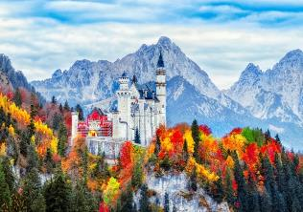
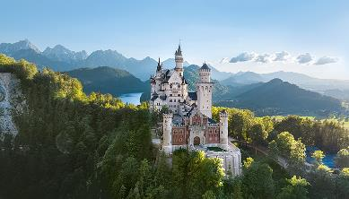
นำท่านเข้าชมภายใน “ปราสาทนอยชวานชไตน์” (Neuschwanstein Castle) ปราสาทที่ได้ชื่อว่าเป็นต้นแบบการสร้างปราสาทเทพนิยายของเจ้าหญิงนิทรา แห่ง ดีสนีย์แลนด์ ตัวปราสาทซึ่งได้ถูกตกแต่งไว้อย่างอลังการตั้งอยู่ในเทือกเขาแอลป์แถบแคว้นบาวาเรียประเทศเยอรมนีสร้างในสมัยพระเจ้าลุดวิกที่ 2 แห่งบาวาเรียในช่วงค.ศ. 1845-86 ตัวปราสาทตั้งอยู่บนบนหินผาขนาดใหญ่ยักษ์สูงกว่า200 เมตรเหนือออบแก่งของแม่น้ำพอลลัทสมควรแก่เวลานำคณะลงจากปราสาท (*กรณีคิวการเข้าชมภายในปราสาทนอยชวานชไตน์เต็ม บริษัทฯขอสงวนสิทธิ์ในการนำท่านไปถ่ายรูปคู่กับปราสาทนอยชวานชไตน์(ภายนอก)และนำท่านเข้าชมปราสาทโฮเฮนชวานเกาแทน)
เที่ยง บริการอาหารมื้อกลางวัน ณ ภัตตาคาร
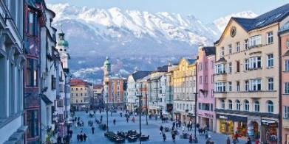
บ่าย นำท่านออกเดินทางสู่ “เมืองอินซ์บรูกซ์” (Innsbruck) เมืองในแคว้นทิโรล แห่งลุ่มแม่น้ำอินน์ที่มีอายุกว่า 800 ปี อดีตเคยเป็นศูนย์กลางทางการค้าบนถนนสายโรมัน Via Cuaudla Augusta ตั้งอยู่ใจกลางเทือกเขาแอลป์ เข้าสู่ “ถนนมาเรียเทเรซ่า” ถนนสายหลักของเมืองอินน์สบรูก ตรงกลางถนนเป็นที่ตั้งของ “เสาอันนาซอยแล”(เสานักบุญแอนน์) ซึ่งตั้งขึ้นเพื่อรำลึกถึงการถอนกองกำลังทหารบาวาเรีย ออกไปจากเมือง ชม “ ย่านเมืองเก่า” ที่ยังคงสภาพและบรรยากาศของยุคกลางได้เป็นอย่างดี ชมสัญลักษณ์ของเมือง “หลังคาทองคำ” (Golden Roof) ที่สร้างในปี ค.ศ.1500 สมัยจักรพรรดิแม็กซิมิเลี่ยนที่ 1 หลังคามุงด้วยแผ่นทองแดงเคลือบทองคำ เดินเล่นชมเมืองเก่าตามอัธยาศัย
ค่ำ บริการอาหารมื้อค่ำ ณ ภัตตาคาร
พักที่ : Alphotel Innsbruck / หรือที่พักระดับใกล้เคียง

วันที่ห้าของการเดินทาง(5) อินซ์บรูกซ์ – กรุงวาดุส(ลิกเทนสไตน์) – ชมเมืองลูเซิร์น
สะพานไม้โบราณ – อนุสาวรีย์สิงโต – อินเทอลาเก้น – ช้อปปิ้ง
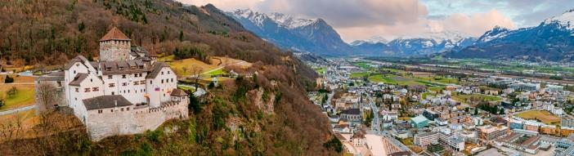
เช้า บริการอาหารมื้อเช้า ณ ห้องอาหารของโรงแรมที่พัก
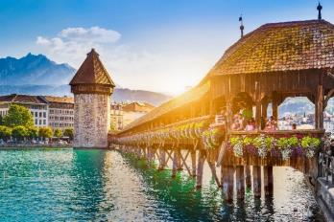
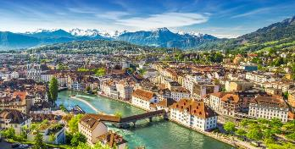
นำท่านออกเดินทางสู่ “กรุงวาดุส” เมืองหลวงของประเทศ ลิกเตนสไตน์ (Liechtenstein) หรือชื่ออย่างเป็นทางการราชรัฐลิกเตนสไตน์เป็นประเทศเล็กๆที่ถูกล้อมรอบด้วยเทือกเขาแอล์ปที่ไม่มีทางออกสู่ทะเลและตั้งอยู่ในทวีปยุโรปกลางมีพรมแดนด้านตะวันออกติดกับประเทศออสเตรียและด้านตะวันตกติดกับสวิตเซอร์แลนด์ถึงแม้ประเทศนี้จะมีขนาดเล็กและเต็มไปด้วยภูเขาสูงแต่ก็มีสถานที่ท่องเที่ยวมากมายเป็นเสมือนที่รวมสถานที่ท่องเที่ยว ในยุโรปทั้งหมด นอกจากนี้ลิกเตนสไตน์ยังเป็นที่นิยมของนักเล่นกีฬาฤดูหนาวและยังมีชื่อเสียงในฐานะเป็นประเทศที่เก็บภาษีต่ำมากประเทศหนึ่งด้วย นำคณะออกเดินทางสู่ “เมืองลูเซิร์น” Lucerne เมืองที่ได้ชื่อว่านักท่องเที่ยวบันทึกภาพไว้มากที่สุด นำคณะไปถ่ายรูปกับ “อนุสาวรีย์สิงโต” อนุสรณ์รำลึกถึงการเสียชีวิตของทหารสวิสฯผู้ถวายการอารักขาแด่พระเจ้าหลุยส์ที่ 16 ในสงครามปฏิวัติใหญ่ฝรั่งเศส นำท่านเดินชมเมืองเก่าเดินข้าม “สะพานไม้คาเปล” ที่มีชื่อเสียงที่สุดของลูเซิร์น ซึ่งเป็นสะพานไม้ที่มีหลังคาคลุมตลอด ทอดตัวข้าม “ แม่น้ำรุซซ์” (Reuss) ซึ่งสร้างมากว่า 660 ปี เพื่อเชื่อมเขตเมืองใหม่ในฝั่งใต้และเขตเมืองเก่าในฝั่งเหนือ สะพานแห่งนี้เคยถูกไฟไหม้เมื่อปี 1993 แต่ก็ได้บูรณะใหม่จนมีสภาพใกล้เคียงของเดิม อิสระตามอัธยาศัยกับการเที่ยวชมบรรยากาศของเมือง นำท่านเดินทางเข้าสู่บริเวณจัตุรัสใจกลางเมือง “ชวาเน่นท์พลัทซ์” ให้ท่านช้อปปิ้งสินค้าขึ้นชื่อของประเทศสวิสเซอร์แลนด์ นานาชนิด อาทิ มีดพับสวิสฯ ช็อคโกแล็ต ของซูวีเนียร์ต่างๆ และที่ท่านไม่ควรพลาดคือ นาฬิกายี่ห้อต่างๆที่มีชื่อเสียงของสวิสเซอร์แลนด์ จากร้านตัวแทนจำหน่ายนาฬิกาชื่อดัง อาทิ บุคเคอเรอร์, กือเบอลิน, เอ็มบาสซี่ ฯลฯ
เที่ยง บริการอาหารมื้อกลางวัน ณ ภัตตาคารอาหารไทยรสเลิศ
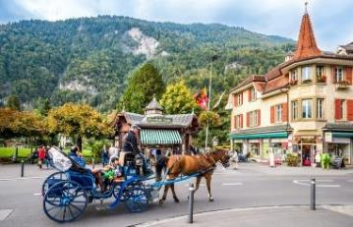
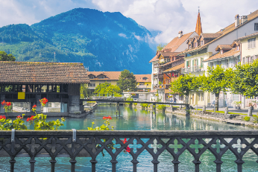

บ่าย จากนั้น นำท่านเดินทางสู่ “เมืองอินเทอลาเก้น” (Interlaken) เมืองหลวงของแบร์นเนอร์โอเบอร์ลันด์ เมืองตากอากาศ สวยงามพร้อมทะเลสาบ 2 แห่ง กลางเมืองตั้งอยู่ระหว่างทะเลสาบสองแห่งคือ Thunersee และ Brienzersee โดยมีแม่น้ำอาร์เร่(Aare River) เชื่อมต่อระหว่างสองทะเลสาบ ความสวยงามท่ามกลางเทือกเขาน้อยใหญ่ โดยเฉพาะอย่างยิ่งท่านจะได้เห็นเขาจุงเฟราอันสวยงาม อิสระทุกท่านเดินเล่นชมเมือง หรือเลือกซื้อสินค้าต่างๆ ตามอัธยาศัย
ค่ำ บริการอาหารมื้อค่ำ ณ ภัตตาคาร เมนูพิเศษ ... สวิสฟองดู
พักที่: The Hey Hotel, Metropole Hotel, Seepark Hotel,Interlaken, Thun หรือที่พักระดับใกล้เคียง
วันที่หกของการเดินทาง(6) อินเทอร์ลาเค่น – เลาเทอร์บรุนเนน – น้ำตกชเตาบ์บาค
นั่งรถไฟพิชิตยอดเขาจุงเฟรา – ถ้ำน้ำแข็ง1,000 ปี – V-Cableway – ซูริค – ช้อปปิ้ง
เช้า บริการอาหารมื้อเช้า ณ ห้องอาหารของโรงแรมที่พัก
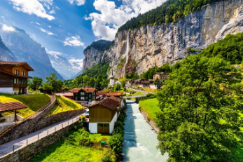
นำท่านเดินทางเข้าสู่ “หมู่บ้านเลาเทอร์บรุนเนน” ท่านจะได้ชมวิวหมู่บ้านที่น่ารักระหว่างเส้นทาง นำท่านผ่านชมวิวน้ำตก
ชเตาบ์บาค (Staubbach Waterfall) ที่ไหลลงมาจากหน้าผาเสมือนเป็นสัญลักษณ์ของหมู่บ้านแห่งนี้ นำท่านเข้าสู่สถานีรถไฟเลาเทอร์บรุนเนน โดยสารรถไฟฟันเฟือง สายท่องเที่ยวขบวนพิเศษ ที่มีกระจกกว้างกว่าปกติเพื่อชมธรรมชาติของเทือกเขาแอล์ปชมวิวทิวทัศน์อันงดงามของสวิตเซอร์แลนด์ เพื่อนำท่านพิชิต “ยอดเขาจุงเฟรา”
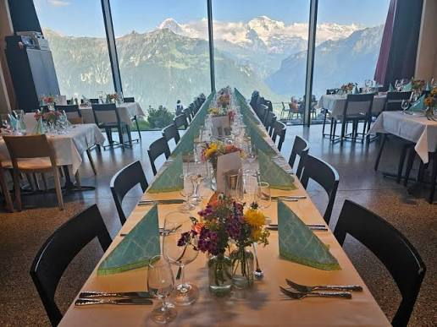
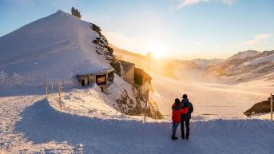
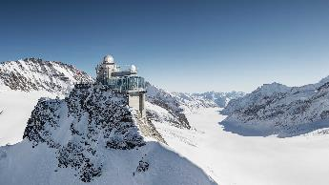
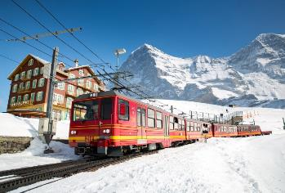
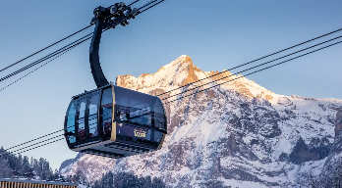
ที่ได้ชื่อว่า “สถานีรถไฟที่สูงที่สุดในยุโรป” เป็นพื้นที่ “มรดกโลก” ทางธรรมชาติแห่งแรก ของยุโรป นำท่านเปลี่ยนขบวนรถไฟ (Cog Wheel) ณ “สถานีไคลน์ไชเด็ค” รถไฟที่จะนำท่านเดินทางลอดอุโมงค์ที่ชาวสวิสฯได้ขุดเจาะไว้ที่ความสูงถึง 3,454 เมตร สู่ “สถานีรถไฟที่สูงที่สุดในยุโรป” บนยอดเขาจุงเฟราที่มีความหมายว่า “สาวน้อย” ที่มีความสูงกว่าระดับน้ำทะเลถึง 11,333 ฟุต ซึ่งได้รับการ ยกย่องว่าเป็น Top of Europe เมื่อขบวนรถไฟเดินทางถึงสถานีจุงเฟราแล้ว จากนั้นนำท่านเข้าชม “ถ้ำน้ำแข็ง 1,000 ปี” ที่มีอายุเก่าแก่กว่า 1,000 ปี ชมงานแกะสลักน้ำแข็งที่สวยงามอยู่ใต้ธารน้ำแข็ง 30 เมตร ให้ท่านเก็บภาพเป็นที่ระลึก จากนั้นนำท่านโดยสารลิฟต์ขึ้นสู่ชั้นบนของอาคารเพื่อเดินออกสู่ลานหิมะด้านนอก “ชมกลาเซียร์ หรือ ธารน้ำแข็ง” ให้ท่านได้เก็บภาพความสวยงามและยิ่งใหญ่ของของธารน้ำแข็ง Aletsch ที่ยาวที่สุดในเทือกเขาแอลป์(มรดกโลกทางธรรมชาติ) มีเวลาให้ทุกท่านสนุกสนานบนลานหิมะอย่างเต็มที่ สำหรับภายในตัวอาคารจุงเฟรายังมีห้องนิศรรษการเกี่ยวกับประวัติการสร้างทางรถไฟจุงเฟรา, ร้านจำหน่ายช็อคโกแลตลินน์, ร้านนาฬิกาและร้านจำหน่ายของที่ระลึก ท่านสามารถส่งโปรการ์ดถึงคนพิเศษเพื่อเป็นที่ระลึกจากยอดเขาแห่งนี้ได้อีกด้วย
เที่ยง บริการอาหารมื้อกลางวัน ณ ภัตตาคารบนยอดเขา Panorama Restaurant เมนูที่ดีที่สุด!!! บริการท่านด้วยอาหารรสเลิศ ที่นั่งแบบสบายๆ วิวทัวทัศน์ที่สวยงามอาหารให้ท่านได้ประทับใจกับประสบการณ์การเดินทางครั้งนี้เป็นที่จดจำของทุกท่านตลอดไป
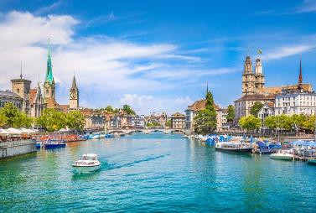
บ่าย ได้เวลาสมควรนำท่านเดินทางลงเขาด้วยรถไฟ ฟันเฟืองสู่สถานีไอเกอร์ (Eiger) เปลี่ยนการเดินทางเป็นกระเช้าไฟฟ้า “นำท่านโดยสารกระเช้าชมวิวเทือกเขาแอล์ป ( THE V-CABLEWAY)” ลงสู่สถานีกริลเดลวาล์วกรุนด์ ซึ่งใช้เวลาเพียง 12 นาทีเท่านั้น จากนั้น นำท่านเดินทางสู่ ซูริค นำท่านชม “เมืองซูริค” (Zurich) ศูนย์กลางการเงิน,เศรษฐกิจและ การธนาคารของยุโรปซึ่งมอบชีวิตชีวาให้แก่ประเทศสวิตเซอร์แลนด์ เมืองแห่งนี้ตั้งอยู่ริมฝั่ง “แม่น้ำลิมแม็ท” และทะเลสาบซูริค ตัวเมืองอุดมไปด้วยมีป่าไม้เขียวชอุ่ม แซมด้วยสถาปัตยกรรม อาคาร โรงแรม ร้านค้า บ้านพักตากอากาศกระจายตามบริเวณริมฝั่งทะเลสาบซูริค...นำให้ท่านได้อิสระ เดินเล่นเที่ยวชมบรรยากาศเรียบแม่น้ำลิมแม็ท บริเวณถนน “ลิมแม็ทคีย์” มีเวลาให้ท่านได้เดินเล่นเที่ยวชมบรรยากาศรอบๆ เมือง พร้อมช้อปปิ้งแบรนด์เนมและของที่ระลึกพื้นเมืองของสวิตเซอร์แลนด์
ค่ำ บริการอาหารมื้อค่ำ ณ ภัตตาคาร
พักที่ : Intercity Hotel Zürich Airport หรือที่พักระดับใกล้เคียง
วันที่เจ็ดของการเดินทาง(7) ซูริค – น้ำตกไรน์ – สนามบินซูริค – โดฮา
เช้า บริการอาหารมื้อเช้า ณ ห้องอาหารของโรงแรมที่พัก
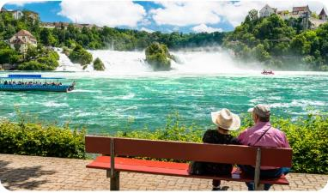
จากนั้น นำท่านออกเดินทางเข้าสู่ “เมืองซาฟเฮาส์เซ่น” (Schaffhausen) (Rhine Falls) เมืองชายแดนเยอรมัน-สวิสฯ ชมความสวยงามของ “น้ำตกไรน์” ซึ่งเกิดจากแม่น้ำไรน์สายน้ำนานาชาติที่สำคัญที่สุดในยุโรป แม่น้ำแห่งนี้เกิดขึ้นจากการละลายของหิมะจากเทือกเขาแอลป์เริ่มจากเป็นลำธารเล็กๆ ผ่านลิคเท่นสไตน์เข้าสู่ทะเลสาบคอนสแตนท์ที่กั้นพรหมแดนระหว่างสวิตเซอร์แลนด์กับเยอรมนี ส่วนที่ล้นไหลออกจากทะเลสาบคอนสแตนท์ก่อกำเนิดแม่น้ำไรน์สายใหญ่ ไหลผ่านหน้าผาสูงชันที่เมืองซาฟเฮาส์เซ่นเกิดเป็น “น้ำตกไรน์ที่สวยงามที่สุดในยุโรปกลาง” ได้เวลาสมควร นำท่านออกเดินทางสู่ สนามบินซูริค...นำคณะเช็คอินและทำ TAX REFUNED
16.40 น. ออกเดินทางสู่ กรุงเทพฯโดยสายการบินกาตาร์ แอร์เวย์ เที่ยวบินที่ QR 096
23.25 น. เดินทางถึง กรุงโดฮา ประเทศกาตาร์ (แวะพักเปลี่ยนเครื่อง)

วันที่แปดของการเดินทาง(8) กรุงเทพฯ
02.15 น. ออกเดินทางสู่ กรุงเทพฯ โดยสายการบินกาตาร์ แอร์เวย์ เที่ยวบินที่ QR 836
13.10 น. เดินทางถึง ท่าอากาศยานสุวรรณภูมิ / โดยสวัสดิภาพพร้อมความประทับใจ
*********************************************
หมายเหตุ...โปรแกรมการเดินทางอาจเปลี่ยนแปลงได้ตามความเหมาะสม เนื่องจากสภาพ ลม ,ฟ้า , อากาศ,การล่าช้าอันเนื่องมาจากสายการบิน และสถานการณ์ในต่างประเทศที่ทางคณะเดินทางในขณะนั้น เพื่อความปลอดภัยในการเดินทาง โดย บริษัทฯ ได้มอบหมายให้ หัวหน้าทัวร์ผู้นำทัวร์ มีอำนาจตัดสินใจ ณ ขณะนั้นทั้งนี้การตัดสินใจ จะคำนึงถึงผลประโยชน์ของหมู่คณะเป็นสำคัญ

อัตราค่าบริการ
กำหนดการเดินทาง | ผู้ใหญ่  พักห้องละ 2 ท่าน | เด็กอายุต่ำกว่า 12 ปี  พักกับผู้ใหญ่ 1 ท่าน | เด็กอายุต่ำกว่า 12 ปี  พักกับผู้ใหญ่ 2 ท่าน (เสริมเตียง) | พักเดี่ยว  เพิ่มท่านละ
19 – 26 ก.ย.69 | 85,900 | 85,900 | 85,900 | 19,900
10 – 17 ต.ค.69 | 82,900 | 82,900 | 82,900 | 19,900
18 – 25 ต.ค.69 | 86,900 | 86,900 | 86,900 | 19,900
15 – 22 พ.ย.69 | 79,900 | 79,900 | 79,900 | 19,900
04 – 11 ธ.ค.69  “ตลาดคริสต์มาส” | 85,900 | 85,900 | 85,900 | 19,900
26 ธ.ค.69 – 02 ม.ค.70  “เทศกาลปีใหม่ 2570” | 89,900 | 89,900 | 89,900 | 22,900
24 – 31 ม.ค.70 | 79,900 | 79,900 | 79,900 | 19,900
13 – 20 ก.พ.70 | 79,900 | 79,900 | 79,900 | 19,900
21 – 28 ก.พ.70 | 79,900 | 79,900 | 79,900 | 19,900
07 – 14 มี.ค.70 | 79,900 | 79,900 | 79,900 | 19,900
20 – 27 มี.ค.70 | 82,900 | 82,900 | 82,900 | 19,900
04 – 11 เม.ย. 70  “วันจักกรี” | 87,900 | 87,900 | 87,900 | 19,900
10 – 17 เม.ย. 70  “เทศกาลสงกรานต์ 2570” | 94,900 | 94,900 | 94,900 | 19,900
11 – 18 เม.ย. 70  “เทศกาลสงกรานต์ 2570” | 89,900 | 89,900 | 89,900 | 19,900
01 – 08 พ.ค. 70  *วันแรงงานแห่งชาติ* | 85,900 | 85,900 | 85,900 | 19,900
15 – 22 พ.ค. 70 | 85,900 | 85,900 | 85,900 | 19,900
30 พ.ค. – 06 มิ.ย. 70 | 83,900 | 83,900 | 83,900 | 19,900
13 – 20 มิ.ย. 70 | 83,900 | 83,900 | 83,900 | 19,900
26 มิ.ย. – 03 ก.ค. 70 | 87,900 | 87,900 | 87,900 | 19,900
17 – 24 ก.ค.70 | 92,900 | 92,900 | 92,900 | 19,900
08 – 15 ส.ค.70 | 89,900 | 89,900 | 89,900 | 19,900
19 – 26 ก.ย.70 | 83,900 | 83,900 | 83,900 | 19,900
* คณะออกเดินทางได้เมื่อมีจำนวนผู้เดินทางครบ 15 ท่านเท่านั้น *
** ต้องการเดินทางโดยชั้นธุรกิจ (Business Class) กรุณาสอบถามราคาเพิ่มเติมจากเจ้าหน้าที่บริษัทฯ **

อัตราค่าบริการนี้รวม
- ค่าตั๋วเครื่องบินชั้นประหยัด ไป-กลับ กรุงเทพฯ-มิวนิก // ซูริค-กรุงเทพฯ (หรือสลับประเทศลงก่อน-หลัง)
- ค่ารถปรับอากาศนำเที่ยวตามระบุไว้ในรายการ พร้อมคนขับรถที่ชำนาญเส้นทาง กฎหมายในยุโรปไม่อนุญาตให้คนขับรถเกิน 12 ช.ม./วัน
- โรงแรมที่พักตามระบุหรือเทียบเท่าในระดับเดียวกัน โรงแรมส่วนใหญ่ในยุโรปจะไม่มีเครื่องปรับอากาศ เนื่องจากอยู่ในแถบที่มีอุณหภูมิต่ำและราคาโรงแรมจะปรับขึ้น 3-4 เท่าตัว หากวันเข้าพักตรงกับงานเทศกาล เทรดแฟร์หรือการประชุมต่างๆ อันเป็นผลที่ทำให้ต้องมีการปรับเปลี่ยนย้ายเมือง โดยคำนึงถึงความเหมาะสมเป็นหลัก
- ค่าอาหารที่ระบุในรายการ ให้ท่านได้เลิศรสกับอาหารท้องถิ่นในแต่ละประเทศ
- ค่าบริการนำทัวร์โดยหัวหน้าทัวร์ผู้มีประสบการณ์นำเที่ยวให้ความรู้ และคอยดูแลอำนวยความสะดวกตลอดการเดินทาง
- ค่าประกันอุบัติเหตุในการเดินทางวงเงินท่านละ 1,000,000 บาท (ตามเงื่อนไขกรมธรรม์) หากท่านอายุเกิน 75 ปี หรือไม่ได้เดินทางไปและกลับพร้อมกรุ๊ป ท่านต้องซื้อประกันเดี่ยวเพิ่ม
อัตราค่าบริการนี้ไม่รวม
- ค่าภาษีมูลค่าเพิ่ม 7 % และค่าภาษีหัก ณ ที่จ่าย 3 %
- ค่าทิปหัวหน้าทัวร์ วันละ 100 บาท / ท่าน (800 บาท)
- ค่าทิปพนักงานขับรถและบริกรตลอดการเดินทาง (วันละ 3 ยูโร รวม 6 วัน ท่านละ 18 ยูโร)
- ค่าธรรมเนียมในการยื่นวีซ่ายุโรปหรือกลุ่มเชงเก้นวีซ่า และค่าธรรมเนียมวีซ่า ทางสถานทูตไม่คืนให้ท่าน
ไม่ว่าท่านจะผ่านการพิจารณาหรือไม่ก็ตาม(6,900 บาท)
- ค่าใช้จ่ายส่วนตัว อาทิ ค่าโทรศัพท์ ค่าซักรีด ค่าเครื่องดื่มและอาหารนอกเหนือจากที่ระบุในรายการ
- ค่าผกผันของภาษีน้ำมันที่ทางสายการบินแจ้งเปลี่ยนแปลงกะทันหัน
เงื่อนไขการสำรองที่นั่ง และการชำระเงิน
- กรุณาจองล่วงหน้าพร้อมชำระงวดแรก 40,000 บาท เมื่อจอง พร้อมส่งสำเนาหน้าหนังสือเดินทาง Passport มายังบริษัท และค่าใช้จ่ายส่วนที่เหลือกรุณาชำระก่อนการเดินทางไม่น้อยกว่า 20 วัน มิฉะนั้นจะถือว่าท่านยกเลิกการเดินทาง
- เนื่องจากรายการทัวร์นี้เป็นแบบเหมาจ่ายเบ็ดเสร็จ หากท่านสละสิทธิ์การใช้บริการใดๆตามรายการ หรือถูกปฏิเสธการเข้า และออกประเทศไม่ว่าในกรณีใดก็ตาม บริษัทฯ ขอสงวนสิทธิ์ไม่คืนเงินในทุกกรณี
- บริษัทฯ ขอสงวนสิทธิ์ยกเลิกการเดินทางก่อนล่วงหน้า 10 วัน ซึ่งจะเกิดขึ้นได้ก็ต่อเมื่อไม่สามารถทำกรุ๊ปได้อย่างน้อย 15 ท่าน และหรือ ผู้ร่วมเดินทางในคณะไม่สามารถผ่านการพิจารณาวีซ่าได้ครบ 15 ท่าน ซึ่งในกรณีนี้ ทางบริษัทฯ ยินดีคืนเงินให้ทั้งหมดหักค่าธรรมเนียมวีซ่า หรือจัดหาคณะทัวร์อื่นให้ ถ้าท่านต้องการ
- บริษัทฯ ขอสงวนสิทธิ์ที่จะเปลี่ยนแปลงรายละเอียดบางประการในทัวร์นี้ เมื่อเกิดเหตุจำเป็น สุดวิสัย จนไม่อาจแก้ไขได้ และจะไม่รับผิดชอบใดๆ ในกรณีที่สูญหาย สูญเสียหรือได้รับบาดเจ็บ ที่นอกเหนือความ รับผิดชอบของหัวหน้าทัวร์และเหตุสุดวิสัยบางประการเช่น การนัดหยุดงาน ภัยธรรมชาติ การจลาจล ต่างๆ
- เมื่อท่านได้ชำระเงินมัดจำหรือทั้งหมด ไม่ว่าจะเป็นการชำระผ่านตัวแทนของบริษัทฯ หรือชำระโดยตรงกับทางบริษัทฯ ทางบริษัทฯ จะขอถือว่าท่านรับทราบและยอมรับในเงื่อนไขต่างๆของบริษัทฯ ที่ได้ระบุไว้โดยทั้งหมด
หมายเหตุ
- บริษัทฯ จะทำการยื่นวีซ่าของท่านก็ต่อเมื่อในคณะมีผู้สำรองที่นั่งครบ 15 ท่าน และได้รับคิวการตอบรับจากทางสถานทูต เนื่องจากบริษัทฯ จะต้องใช้เอกสารต่างๆที่เป็นกรุ๊ปในการยื่นวีซ่า อาทิ ตั๋วเครี่องบิน ห้องพักที่คอนเฟิร์มมาจากทางยุโรป ประกันการเดินทาง ฯลฯ ทางท่านจะต้องรอให้คณะครบ 15 ท่าน จึงจะสามารถยื่นวีซ่าให้กับทางท่านได้อย่างถูกต้อง
- หากในช่วงที่ท่านเดินทางคิววีซ่ากรุ๊ปในการยื่นวีซ่าเต็ม ทางบริษัทต้องขอสงวนสิทธิ์ในการยื่นวีซ่าเดี่ยว ซึ่งทางท่านจะต้องเดินทางมายื่นวีซ่าด้วยตัวเอง ตามวัน และเวลานัดหมายจากทางสถานทูต โดยมีเจ้าหน้าที่ของบริษัทคอยดูแล และอำนวยความสะดวก
- เอกสารต่างๆที่ใช้ในการยื่นวีซ่าท่องเที่ยวทวีปยุโรป ทางสถานทูตเป็นผู้กำหนดออกมา มิใช่บริษัททัวร์เป็นผู้กำหนด ท่านที่มีความประสงค์จะยื่นวีซ่าท่องเที่ยวทวีปยุโรป กรุณาจัดเตรียมเอกสารให้ถูกต้อง และครบถ้วนตามที่สถานทูตต้องการ เพราะจะมีผลต่อการพิจารณาวีซ่าของท่าน บริษัททัวร์เป็นแต่เพียงตัวกลาง และอำนวยความสะดวกในการยื่นวีซ่าเท่านั้น มิได้เป็นผู้พิจารณาว่าวีซ่าให้กับทางท่าน
- กรณีวีซ่าที่ท่านยื่นไม่ผ่านการพิจารณา และคณะสามารถออกเดินทางได้ ท่านจะต้องเสียค่าใช้จ่ายจริงที่เกิดขึ้นดังต่อไปนี้
- ค่าธรรมเนียมการยื่นวีซ่าและค่าดำเนินการ ทางสถานทูตจะไม่คืนค่าธรรมเนียมใดๆทั้งสิ้นแม้ว่าจะผ่านหรือไม่ผ่านการพิจารณา
- ค่ามัดจำตั๋วเครื่องบิน หรือตั๋วเครื่องบินที่ออกมาจริง ณ วันยื่นวีซ่า ซึ่งตั๋วเป็นเอกสารที่สำคัญในการยื่นวีซ่า หากท่านไม่ผ่านการพิจารณา ตั๋วเครื่องบินถ้าออกตั๋วมาแล้วจะต้องทำการ REFUND โดยจะมีค่าธรรมเนียมที่ท่านต้องถูกหักบางส่วน และส่วนที่เหลือจะคืนให้ท่านภายใน 45-60 วัน (ตามกฎของแต่ละสายการบิน) ถ้ายังไม่ออกตั๋วท่านจะเสียแต่ค่ามัดจำตั๋วตามจริงเท่านั้น
- ค่าห้องพักในทวีปยุโรป ถ้าคณะออกเดินทางได้ และท่านไม่ผ่านการพิจารณาวีซ่า ตามกฎท่านจะต้องโดนค่ามัดจำห้องหรือค่าห้องพักของการเดินทางหากท่านไม่ปรากฏตัวตามวันที่เข้าพัก ทางโรงแรมจะต้องยึดค่าห้อง 100% ในทันที ทางบริษัทจะแจ้งให้ท่านทราบ และมีเอกสารชี้แจงให้ท่านเข้าใจ
- หากท่านผ่านการพิจารณาวีซ่า แล้วยกเลิกการเดินทางทางบริษัทขอสงวนสิทธิ์ในการยึดค่าใช้จ่ายทั้งหมด 100%
- ทางบริษัทเริ่มต้น และจบ การบริการ ที่สนามบินสุวรรณภูมิ กรณีท่านเดินทางมาจากต่างจังหวัด หรือต่างประเทศ และจะสำรองตั๋วเครื่องบิน หรือพาหนะอย่างหนึ่งอย่างใดที่ใช้ในการเดินทางมาสนามบิน ทางบริษัทจะไม่รับผิดชอบค่าใช้จ่ายในส่วนนี้ เพราะเป็นค่าใช้จ่ายที่นอกเหนือจากโปรแกรมการเดินทางของบริษัท ฉะนั้นท่านควรจะให้กรุ๊ป FINAL 100% ก่อนที่จะสำรองยานพาหนะ
- กรณีท่านที่ประสงค์พักแบบห้องสามเตียง(Triple Room) หากทางโรงแรมที่พักไม่สามารถจัดห้องพักแบบสามเตียงได้ อาจต้องเป็นเตียงเสริมแทน หรือ อาจต้องแยกเป็นห้องสองเตียง 1 ห้องและห้องเตียงเดียว 1 ห้อง ซึ่งมีค่าใช้จ่ายสำหรับค่าห้องเดียวทั้งนี้ทางลูกค้าต้องเป็นผู้จ่ายค่าห้องเดียวเอง(ทางบริษัทฯ ขอแนะนำให้พักสองห้อง)
- รูปภาพใช้เพื่อการโฆษณาเท่านั้น

เงื่อนไขการยกเลิกการเดินทาง
- ยกเลิกการเดินทางก่อน 30 วันขึ้นไป คืนเงินค่าทัวร์เต็มจำนวน (ทางบริษัทขอเก็บค่าใช้จ่ายที่เกิดขึ้นจริงเพื่อการเตรียมการจัดนำเที่ยว เช่น ค่าตั๋วเครื่องบิน ค่าวีซ่า หรือค่าโรงแรม และอื่นๆที่จ่ายไปแล้วและเรียกคืนไม่ได้)
- ยกเลิกการเดินทาง 15 - 29 วัน ก่อนวันเดินทาง คืนเงินมัดจำ 50% (ทางบริษัทขอเก็บค่าใช้จ่ายที่เกิดขึ้นจริงเพื่อการเตรียมการจัดนำเที่ยว เช่น ค่าตั๋วเครื่องบิน ค่าวีซ่า หรือค่าโรงแรม และอื่นๆที่จ่ายไปแล้วและเรียกคืนไม่ได้)
- ยกเลิกการเดินทางน้อยกว่า 15 วัน ทางบริษัทขอสงวนสิทธิ์ เก็บค่าใช้จ่ายทั้งหมดตามราคาทัวร์ ที่ระบุไว้ในโปรแกรมทัวร์
- กรณีถูกปฏิเสธในการ เข้า-ออกประเทศ (เช่น ถูกเจ้าหน้าที่ตรวจคนเข้าเมือง หรือ ตม. ปฏิเสธการเดินทาง)ขอสงวนสิทธิ์ ไม่คืนเงินค่าใช้จ่ายทั้งหมด (ทางบริษัทขอเก็บค่าใช้จ่ายที่เกิดขึ้นจริงเพื่อการเตรียมการจัดนำเที่ยว เช่น ค่าตั๋วเครื่องบิน ค่าวีซ่า หรือค่าโรงแรม และอื่นๆที่จ่ายไปแล้วและเรียกคืนไม่ได้)
- กรณี เจ็บป่วย จนไม่สามารถเดินทางได้ ผู้เดินทางต้องมีหลักฐานใบรับรองแพทย์ ที่ระบุชัดเจนว่าอาการเจ็บป่วยนั้นรุนแรงจนแพทย์วินิจฉัยว่าไม่สามารถเดินทางได้จริง (ทางบริษัทขอเก็บค่าใช้จ่ายที่เกิดขึ้นจริงเพื่อการเตรียมการจัดนำเที่ยว เช่น ค่าตั๋วเครื่องบิน ค่าวีซ่า หรือค่าโรงแรม และอื่นๆที่จ่ายไปแล้วและเรียกคืนไม่ได้)
- กรณี ถูกปฏิเสธวีซ่าจากสถานทูต(วีซ่าไม่ผ่าน) ไม่สามารถเดินทางได้ (ทางบริษัทขอเก็บค่าใช้จ่ายที่เกิดขึ้นจริงเพื่อการเตรียมการจัดนำเที่ยว เช่น ค่าตั๋วเครื่องบิน ค่าวีซ่า หรือค่าโรงแรม และอื่นๆที่จ่ายไปแล้วและเรียกคืนไม่ได้)

เอกสารที่ใช้ประกอบในการยื่นวีซ่า (ต้องมาโชว์ตัวที่สถานทูตพร้อมสแกนนิ้วมือทุกท่าน)
- หนังสือเดินทาง (ตัวจริง) ที่เหลืออายุใช้งานไม่ต่ำกว่า 6 เดือน และมีหน้าหนังสือเดินทางว่างอย่างน้อย 3 หน้า
- รูปถ่ายสี ฉากหลังเป็นสีขาวเท่านั้น ขนาด 1.5 x 2 นิ้ว จำนวน 3 รูป (ต้องถ่ายไว้ไม่เกิน 6 เดือน) หน้าตรง ไม่สวมแว่นตา ไม่ยิ้มเห็นฟัน ไม่สวมใส่เครื่องประดับทุกชนิด ขึ้นอยู่กับประเทศที่จะเดินทาง
- หลักฐานแสดงสถานะการทำงาน 1 ชุด
*** กรณีค้าขาย/เจ้าของกิจการ : หลักฐานทางการค้า เช่น สำเนาใบรับรองจากกระทรวงพาณิชย์หรือใบทะเบียนการค้าที่มีชื่อผู้เดินทาง หรือหนังสือรับรองบริษัทฯ DBD อายุย้อนหลังไม่เกิน 3 เดือน (นับจากวันที่จะยื่นวีซ่า)
*** กรณีพนักงานและผู้ถือหุ้น : หนังสือรับรองการทำงาน (ตัวจริง)เป็นภาษาอังกฤษ ระบุตำแหน่ง เงินเดือน และวันเริ่มงาน พร้อมสลิปเงินเดือน(ถ้ามี) ย้อนหลัง 3 เดือน อายุย้อนหลังไม่เกิน 1 เดือน (นับจากวันที่จะยื่นวีซ่า)
- *** กรณีข้าราชการ: หนังสือรับรองจากต้นสังกัด (ตัวจริง) เป็นภาษาอังกฤษ ระบุตำแหน่ง เงินเดือน และวันเริ่มงานพร้อมสลิปเงินเดือน(ถ้ามี) ย้อนหลัง 3 เดือน อายุย้อนหลังไม่เกิน 1 เดือน (นับจากวันที่จะยื่นวีซ่า)
- *** กรณีนักเรียนและนักศึกษา: หนังสือรับรองการเป็นนักเรียนหรือนักศึกษา (ตัวจริง) เป็นภาษาอังกฤษจากสถาบันที่ศึกษาอยู่ อายุย้อนหลังไม่เกิน 1 เดือน (นับจากวันที่จะยื่นวีซ่า)
- หนังสือแสดงการเคลื่อนไหวทางบัญชี (Bank Statement) (ตัวจริง)บัญชีออมทรัพย์ ย้อนหลัง 6 เดือน โดยต้องมีเลขที่บัญชีระบุอยู่ทุกหน้า และมียอดคงเหลือ 1 แสนบาทขึ้นไป ชื่อ นามสกุล ภาษาอังกฤษ ตัวสะกดตามหน้าพาสปอต(สถานทูตพิจารณาบัญชีออมทรัพย์เป็นอันดับแรก) แต่ในกรณีที่ยอดเงินในบัญชีออมทรัพย์ไม่ถึง 6 หลัก สามารถแนบ Statement สมุดบัญชีฝากประจำเพิ่มเติมในการยื่นได้) ( สถานทูตไม่รับบัญชีกระแสรายวัน )
- หนังสือรับรองจากธนาคาร (สถานทูตพิจารณาบัญชีออมทรัพย์เป็นอันดับแรก)ภาษาอังกฤษ ในการออกจดหมายรับรองกรุณาระบุคำว่า TO WHOM IT MAY CONCERN แทนการใช้ชื่อแต่ละสถานทูต (เนื่องจากประเทศในยุโรปเข้าร่วมกลุ่มยูโรโซน) ระบุสกุลเงิน EUR หรือ สกุลเงินตามประเทศที่ยื่นขอวีซ่า กรุณาสะกดชื่อให้ตรงกับหน้าพาสปอร์ต และหมายเลขบัญชีเล่มเดียวกับ Statement ที่ท่านจะใช้ยื่นวีซ่า โดยต้องทำแยกกัน ระบุตามชื่อผู้เดินทาง 1 ท่าน / 1 ฉบับ (ตัวจริง / ไม่สามารถถ่ายเอกสารได้ ) ในกรณีเป็น บิดา/มารดา/บุตร, สามี/ภรรยา และญาติ(ต้องมีเอกสารเชื่อมโยงความสัมพันธ์ (สามารถรับรองค่าใช้จ่ายให้กันได้)
- กรณีเด็กอายุต่ำกว่า 20 ปีบริบูรณ์ หากเด็กไม่ได้เดินทางกับบิดา/มารดาคนใดคนหนึ่ง หรือบิดามารดาไม่ได้เดินทางทั้งสองคน ต้องมีจดหมายยินยอมให้เดินทางไปต่าง ประเทศจากบิดา & มารดา ซึ่งจดหมายต้องออกโดยที่ว่าการอำเภอ โดยระบุประเทศและวันเดินทาง (ตัวจริง)
- สำเนาบัตรประชาชน 1 ชุด / สำเนาทะเบียนบ้าน 1 ชุด / สำเนาสูติบัตร 1 ชุด (กรณีอายุต่ำกว่า 20 ปี)
- สำเนาทะเบียนสมรส / สำเนาทะเบียนหย่า / สำเนาใบมรณะบัตร (กรณีเป็นหม้าย) / สำเนาใบเปลี่ยนชื่อ-สกุล อย่างละ 1 ชุด (ถ้ามี)
- *** กรณีที่สถานทูตมีการเรียกสัมภาษณ์ กรุณาเตรียมเอกสารตัวจริงทั้งหมด ไปในวันนัดสัมภาษณ์ด้วย
- *** สถานทูตอาจมีการขอเอกสารอย่างอื่นเพิ่มเติม ตามดุลพินิจของสถานทูต อย่างกะทันหัน จึงขอความกรุณาเตรียมเอกสารเพิ่มเติมให้ครบถ้วน ตามที่สถานทูตขอ เพื่อความสะดวกในการพิจารณาอนุมัติ 88ออกวีซ่าสำหรับสถานทูต
- การบิดเบือนข้อเท็จจริงประการใดก็ตามอาจจะถูกระงับมิให้เดินทางเข้าประเทศในกลุ่มเชงเก้นเป็นการถาวร และถึงแม้ว่าท่านจะถูกปฏิเสธวีซ่าสถานทูตไม่คืนค่าธรรมเนียมที่ได้ชำระไปแล้วและหากต้องการขอยื่นคำร้องใหม่ก็ต้องชำระค่าธรรมเนียมใหม่ทุกครั้ง
- หากสถานทูตมีการสุ่มเรียกสัมภาษณ์บางท่าน ทางบริษัทฯขอความร่วมมือในการเชิญท่านไปสัมภาษณ์ตามนัดหมายและโปรดแต่งกายสุภาพ ทั้งนี้ทางบริษัทฯ จะส่งเจ้าหน้าที่ไปอำนวยความสะดวก และประสานงานตลอดเวลาและหากสถานทูตขอเอกสารเพิ่มเติมทางบริษัทใคร่ขอรบกวนท่านจัดส่งเอกสารดังกล่าวเช่นกัน
- กรณีที่ท่านยกเลิกการเดินทางภายหลังจากได้วีซ่าแล้ว ทางบริษัทฯขอสงวนสิทธิ์ในการแจ้งสถานทูตยกเลิกวีซ่าของท่าน เนื่องจากการขอวีซ่าในแต่ละประเทศจะถูกบันทึกไว้เป็นสถิติในนามของบริษัทฯ
- ทางสถานทูตจะรับพิจารณาเฉพาะท่านที่มีเอกสารพร้อมและมีความประสงค์ที่จะเดินทางไปท่องเที่ยวยังประเทศตามที่ระบุเท่านั้น การปฏิเสธวีซ่าอันเนื่องมาจากหลักฐานในการขอยื่นวีซ่าปลอมหรือผิดวัตถุประสงค์ในการยื่นขอวีซ่าท่องเที่ยว ทางบริษัทฯ ขอสงวนสิทธิ์ในการคืนเงิน โดยจะหักค่าใช้จ่ายที่เกิดขึ้นจริงและจะคืนให้ท่านหลังจากทัวร์ออกเดินทางภายใน 30 วัน โปรแกรมการเดินทางอาจเปลี่ยนแปลงได้ตามความเหมาะสม ทั้งนี้จะคำนึงถึงประโยชน์และความปลอดภัยของผู้เดินทางเป็นหลัก

